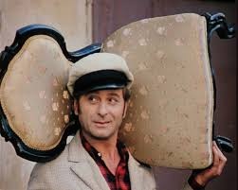
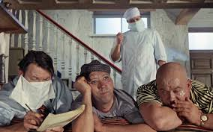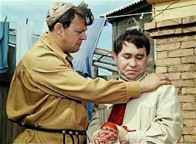
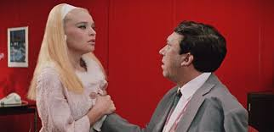
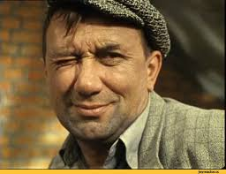
Сайт: https://www.google.com
Наш адрес:
ул. Энгельса, д. 21
п. Красногвардейское
Центральная районная библиотека

Составил библиограф: Кубаткина, Е.
МБУК «ЦБС»
Красногвардейский р-он РК

Гений комедии
Леонид Гайдай
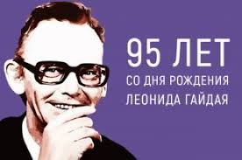
Половина успеха актера зависит от случайности, половина от внешности, остальное от таланта.
Л. Гайдай
п. Красногвардейское
2018 г
Гайдай Леонид Иович – известный советский режиссёр. Так же Леонид Гайдай знаменит как сценарист и меньше известен как актёр.
После школы отправился в армию, но начало Великой Отечественной войны требовало военнослужащих, и Леонид был командирован на Калининский фронт.
Там он проявил себя и получил первую медаль «За боевые заслуги». Вскоре был ранен и отправлен в тыл.
После возвращения в Иркутск Леонид стал студентом Театральной студии, а после ее окончания остался в театре в качестве актера. Затем последовал ВГИК, который актер закончил в 1955 году.
Уже через год Леонид снял свою первую картину. Ей стал «Долгий путь». Успех вдохновил режиссера и следующее творение было комедийным. Но едва новый фильм был просмотрен партийными руководителями, как Леониду было заявлено о недопустимости подобного на большом экране. Из картины было вырезано более половины кадров, и он так и не дошел до зрителя.
Реабилитация режиссера произошла после выпуска идеологически выверенной картины «Трижды воскресший». После этого последовал феерический «Пес Барбос и необыкновенный кросс», сделавший Леонида известным. Эта картина стала первой в серии приключений трех персонажей – Балбеса, Труса, Бывалого. Скоро об этих «героях» и их похождениях знала вся страна.
Леонид стал звездой комедии. Он выпустил на экраны ряд действительно смешных картин и стал известен за рубежом. Наверное, каждый житель России хоть раз в своей жизни смотрел «Кавказскую пленницу» или «Иван Васильевич меняет профессию».
Почти все комедии стали классикой жанра, над ними смеется уже новое поколение россиян.
В 1970 году Гайдай занялся классикой русской литературы. Он воплотил на экране героев произведений Зощенко, Булгакова и даже Гоголя.
Свой последний фильм режиссер создал в 1992 году, хотя в планах была еще не одна картина. Жизнь актера прервал тромб, который перекрыл ток крови в одно из магистральных артерий. Произошло это в ноябре 1993 года.
Достижения Леонида Гайдая:
• Народный артист СССР и РСФСР
• Награжден орденом и медалями за боевые заслуги в Отечественной войне
• Создал 22 фильма, подавляющее количество из которых – комедии
• Комедии режиссера стали классикой советского кино
Даты из биографии Леонида Гайдая:
• 1923 г. появился на свет
• 1942 г. призван в Советскую Армию
• 1947 г. стал выпускником театральной студии в г. Иркутске
• 1958 г. снял «Ветер»
• 1961 г. – снял «Самогонщиков»
• 1965 г. «Операция Ы…»
• 1974 г. стал народным артистом РСФСР
• 1980 г. создал «За спичками»
• 1993 г. скончался в Москве от ТЭЛА
Интересные факты Леонида Гайдая:
• Снимался в своих картинах в небольших ролях
• До того, как стал режиссером комедий, трудился осветителем в театре
• Создал лучшую комедию России по версии телезрителей. Ей стала «Бриллиантовая рука»
• В конце 80-х годов прошлого века стоял в рейтинге режиссеров комедий лишь на третьем месте.
Попурри из к/ф Леонида Гайдая
